**Motor Thrust Scaling**

Copter включает в себя масштабирование тяги моторов, которое компенсирует нелинейный выход тяги большинства ESC и моторов.

*Совет*

*Кривая по умолчанию должна работать для практически всех комбинаций ESC и моторов. Обычно параметры не следует изменять, если фактическая кривая тяги транспортного средства не была измерена.*

## Thrust Curves[¶](https://ardupilot.org/copter/docs/motor-thrust-scaling.html" \l "thrust-curves" \o "Permalink to this heading)

Кривая управляется двумя параметрами:

MOT_THST_EXPO контролирует форму кривой тяги, где "0" означает полностью линейную кривую, а "1.0" - очень изогнутую (см. изображения ниже). Значение по умолчанию составляет "0.65" (изображение ниже неправильно указывает значение по умолчанию как 0.5).

*Предупреждение*

*Некоторые регуляторы скорости имеют встроенные кривые линеаризации, и значение по умолчанию EXPO "0.65" может вызывать проблемы с устойчивостью, требующие измерений на тяговом стенде для коррекции EXPO. Обычно используются значения от "0" до "0.2".*

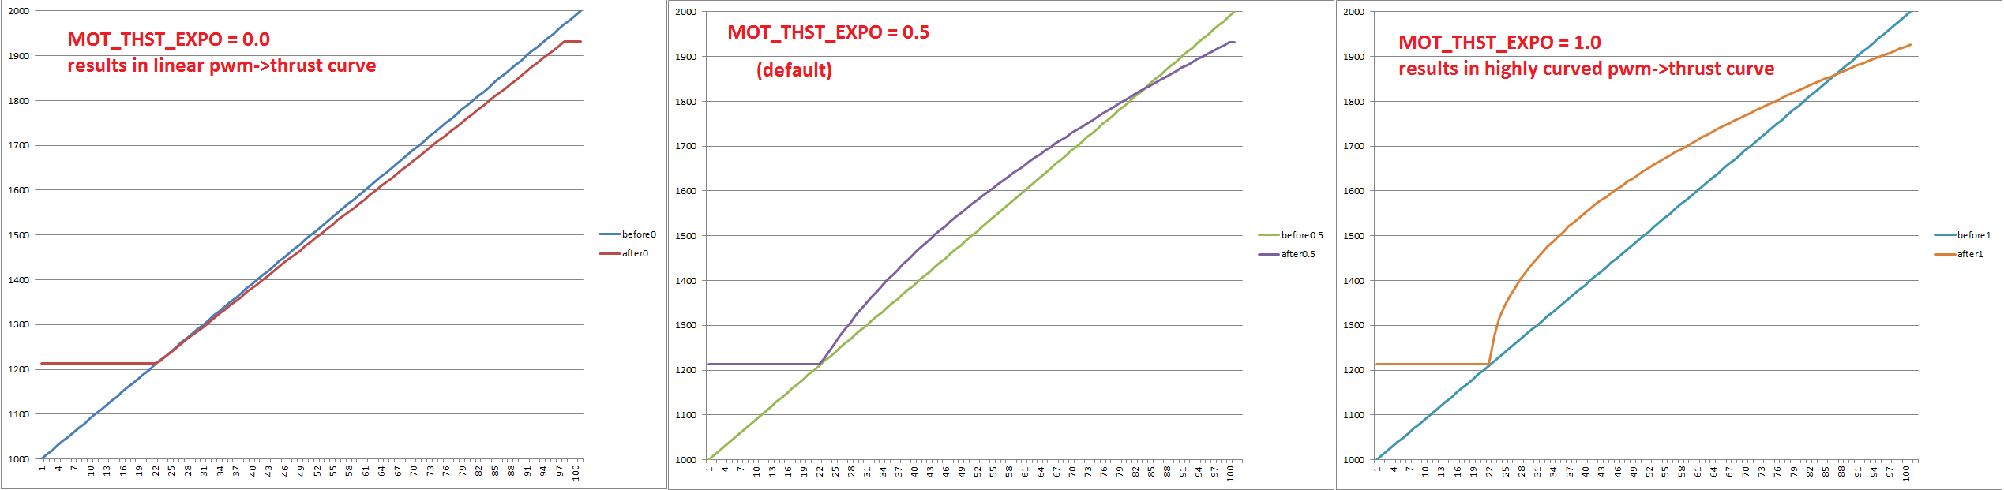

MOT_SPIN_MAX управляет точкой, на которой тяга выравнивается около своего максимума. По умолчанию это 0,95, что означает 95% от полного газа.

## Thrust Stands

Приведенные ниже стенды тяги могут использоваться для измерения соотношения сигнала ШИМ к выходной тяге для конкретного мотора, регулятора скорости и аккумулятора на транспортном средстве. Обязательно используйте номинальный диапазон входного ШИМ регуляторов скорости при измерении этих значений.

Стенды тяги от RCbenchmark.com

Стенды тяги от Turnigy

## Parameter Calculation

Копия этой таблицы может быть использована для расчета соответствующих значений на основе данных стенда тяги указанных выше.